

Rapport de stage 2025

Stage

NATHAN FREMONT

1 Présentation de l’entreprise

|  |  |
| --- | --- |
| TYPE D’ORGANISATION  (cocher la case appropriée) | Entreprise ☐ ☒  Administration ☐  Association ☐ |
| FORME JURIDIQUE  (si l’organisation est une entreprise)  (cocher la case appropriée) | Entreprise individuelle ☐   * Société (y compris EURL) ☐ ☒ |
| NOM DE L’ORGANISATION | UCK-NEF DANSE |
| IDENTIFICATION VISUELLE |  |
| SIEGE SOCIAL | 12 rue Georges Caldray |
| DATE DE CREATION | **1990** |
| PROPRIETAIRE (S) | Marie le Lointe |
| METIER(S) | Proposition de cours de dance |
| TYPE DE METIER (S)  (cocher la case appropriée) | PRODUCTION de biens ☐  COMMERCE de biens ☐  PRESTATION de services ☒ |
| STRATEGIE GLOBALE  (si l’organisation est une entreprise) | Réaliser des concours et événements pour développer le club |
| EXEMPLES DE PRODUITS COMMERCIALISES  (nommer et expliquer) |  |
| EFFECTIF SALARIE | Effectif total : 3  Effectif informaticien orienté développement : 0  Effectif informaticien orienté réseau : 0 |
| LISTE DES IMPLANTATIONS GEOGRAPHIQUES (agences, filiales,…) | Uniquement un complexe vannetais |
| CLIENTS  (nombre, type : particuliers/administrations/entreprises,….) | Particulier |
| DERNIER CHIFFRE D’AFFAIRES CONNU |  |
| DERNIER RESULTAT CONNU |  |
| AUTRES INFORMATIONS SUR L’ORGANISATION | Cette association fonctionne aussi grâce a des bénévole qui souhaite développer le club |

# 2 Audit sur la présence en ligne

# 

  L’École de danse UCK-NEF, basée à Vannes, utilise son site web et ses réseaux sociaux pour promouvoir ses activités, informer les danseurs et parents, et faciliter les inscriptions. L’enjeu principal est de valoriser une image professionnelle et attractive afin d’attirer de nouveaux adhérents tout en répondant aux attentes des membres actuels. Voici une analyse consolidée autour de deux axes majeurs : l’efficacité du site web et la stratégie digitale globale.

### 1. Analyse et recommandations pour le site web

Le site, construit sous WordPress, offre une base technique solide et une navigation intuitive grâce à une barre de menu structurée (accueil, cours, inscription, photos, contact). Cependant, certaines améliorations peuvent renforcer l’expérience utilisateur et la performance :

* **Performance** : Bien que le temps de chargement soit correct, une optimisation des images (compression et formats adaptés comme WebP) est recommandée pour accélérer le site, particulièrement pour les utilisateurs avec une connexion lente.
* **Accessibilité** : Le site est compatible avec les appareils mobiles, mais le contraste entre texte et arrière-plan pourrait être augmenté. L’ajout de descriptions pour les images est essentiel pour une meilleure inclusivité.
* **Contenu** : Les horaires et tarifs, informations essentielles pour les utilisateurs, devraient être mises en avant sur la page d’accueil. L’intégration de vidéos dynamiques et de témoignages d’élèves enrichirait la présentation globale.
* **Mentions légales et RGPD** : Les mentions légales sont présentes, mais devraient être plus accessibles (liens en pied de page). Une politique de confidentialité et des options explicites de consentement pour les inscriptions sont nécessaires pour se conformer au RGPD.

### 2. Stratégie de présence sur les réseaux sociaux

L’école dispose d’une présence sur Instagram (@danseucknef) et Facebook (École de danse UCK-NEF). Toutefois, l’engagement reste faible en raison d’une activité irrégulière et d’un manque de contenus interactifs. Quelques pistes d’amélioration :

* **Régularité des publications** : Une stratégie de publication cohérente est essentielle pour maintenir l’attention des abonnés. Publier régulièrement des photos, vidéos des cours, ou extraits de spectacles peut accroître la visibilité.
* **Interactions et engagement** : Encourager les abonnés à réagir par des questions, sondages ou défis. Créer des stories à la une (cours, événements, spectacles) permet de mieux structurer les informations.
* **Valorisation des événements** : Les annonces d’événements (galas, inscriptions) sont bien relayées, mais pourraient être renforcées par des rappels et des comptes à rebours pour maximiser l’impact.

### Conclusion

En résumé, l’école de danse UCK-NEF dispose d’une base fonctionnelle pour sa présence en ligne. Cependant, des ajustements techniques et stratégiques sont nécessaires pour exploiter pleinement son potentiel. L’optimisation des performances du site, la mise en avant des informations essentielles, et une activité régulière sur les réseaux sociaux renforceront son attractivité et contribueront à augmenter les inscriptions.

# 3 Présentation des taches à effectuer pendant le stage

## Synthèse du Cahier des Charges

L’objectif principal du projet était de créer un site web permettant de centraliser toutes les informations relatives à la compétition, incluant l’inscription des participants, la publication du règlement, et l’accès aux photos des événements. Voici les éléments essentiels du cahier des charges :

* **Création d’un site ergonomique et responsive** : accessible sur tous types d’appareils (PC, tablettes, mobiles), avec une navigation fluide et intuitive.
* **Intégration du règlement officiel de la compétition** sous une forme claire et accessible, afin que tous les participants puissent en prendre connaissance facilement.
* **Ajout d’une galerie photo** pour mettre en avant les moments forts des éditions passées et donner un aperçu visuel de l’événement.
* **Optimisation du design et personnalisation** à l’aide du plugin Custom Fonts et d'autres éléments graphiques pour assurer une identité visuelle cohérente.
* **Sécurisation et optimisation des performances** pour garantir un chargement rapide des pages et éviter tout problème technique durant les inscriptions.
* **Recherche et amélioration du référencement** pour accroître la visibilité du site sur les moteurs de recherche et attirer plus de visiteurs.

## Liste des Tâches Effectuées

### 1. Installation et configuration du site

* Choix et installation de WordPress comme CMS en raison de sa flexibilité et de ses nombreuses extensions.
* Hébergement du site sur un serveur OVH avec une configuration adaptée pour garantir une bonne stabilité et un accès fluide aux utilisateurs.
* Sécurisation du site via des certificats SSL et des paramétrages spécifiques pour limiter les risques d’attaques ou de dysfonctionnement.
* Mise en place d’une architecture de fichiers claire pour faciliter les futures mises à jour et modifications.

### 2. Conception et structuration du contenu

* Définition de l’architecture du site (Accueil, Photos, Inscription & Règlement, Contact) en fonction des besoins identifiés.
* Rédaction et mise en page des différentes sections du site avec un souci de clarté et de lisibilité.
* Ajout et personnalisation des polices grâce au plugin Custom Fonts afin de correspondre à l’identité visuelle de l’événement.
* Création de visuels attractifs et intégration d’images optimisées pour ne pas alourdir le temps de chargement.

### 3. Développement et intégration des fonctionnalités

* Configuration et mise en ligne du règlement de la compétition avec un affichage structuré et une mise en avant des points clés.
* Mise en place d’une galerie photo dynamique permettant d’afficher les images de manière fluide et esthétique.
* Intégration d’un formulaire de contact avec gestion des notifications pour assurer une communication efficace entre visiteurs et organisateurs.
* Vérification des fonctionnalités sur différents appareils et navigateurs pour assurer une compatibilité optimale.

### 4. Recherche et optimisation du référencement

* Étude des bonnes pratiques en SEO pour améliorer la visibilité du site sur les moteurs de recherche.
* Optimisation des balises méta et des descriptions pour un meilleur positionnement.
* Amélioration du contenu textuel en intégrant des mots-clés pertinents liés à la danse et aux compétitions.
* Recherche et mise en place d’extensions SEO adaptées à WordPress.
* Analyse du trafic du site pour identifier les axes d’amélioration.

### 5. Tests et corrections

* Vérification approfondie de la compatibilité du site sur différents navigateurs et appareils pour garantir une expérience homogène.
* Correction des bugs et ajustements du design en fonction des retours des utilisateurs et des organisateurs.
* Optimisation de la vitesse de chargement avec compression des images et ajustement des scripts inutiles.
* Tests d’inscription pour s’assurer du bon fonctionnement du formulaire et de la réception des informations.
* Vérification de l’affichage des images et de la fluidité de la galerie photo.

### 6. Mise en ligne et suivi

* Déploiement du site et vérification finale avant ouverture au public.
* Suivi après la mise en ligne pour corriger d’éventuelles anomalies et apporter des ajustements selon les retours des utilisateurs.
* Proposition d’améliorations et d’évolutions possibles pour les prochaines éditions de l’événement.

# 4 Présentation de l’existant : architecture logicielle et matérielle

Aucune architecture en elle-même est présente il y a seulement de l'ordinateur relié à la box de l’UCK-NEF (exactement comme un réseau domestique)

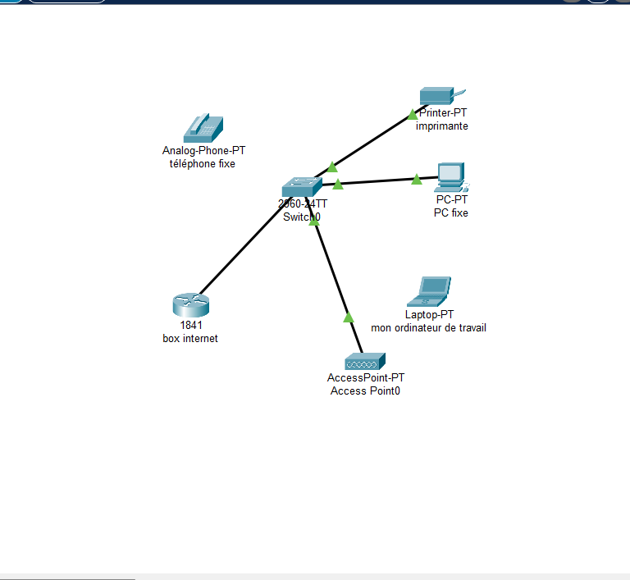

# 5 Présentation de mon environnement de votre travail

J'ai travaillé en grande majorité sur ma machine

J'ai utilisé WordPress, local WordPress pour héberger mes sites de tests, Joomla

# 6 Gestion de projet

J'ai utilisé un trello pour me rendre compte de l’avancer de mon projet

# 7 Réalisations

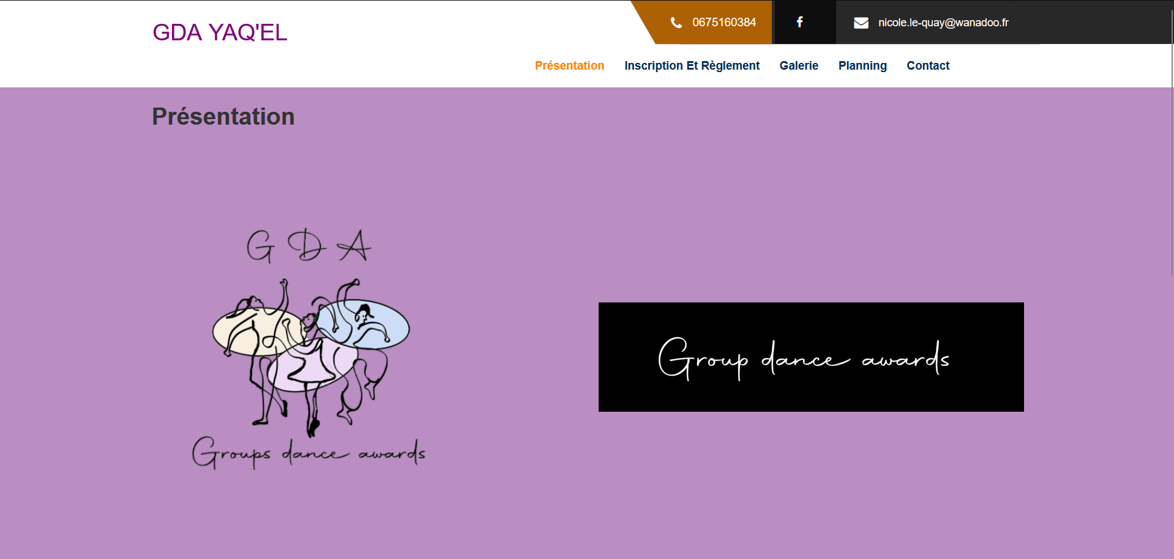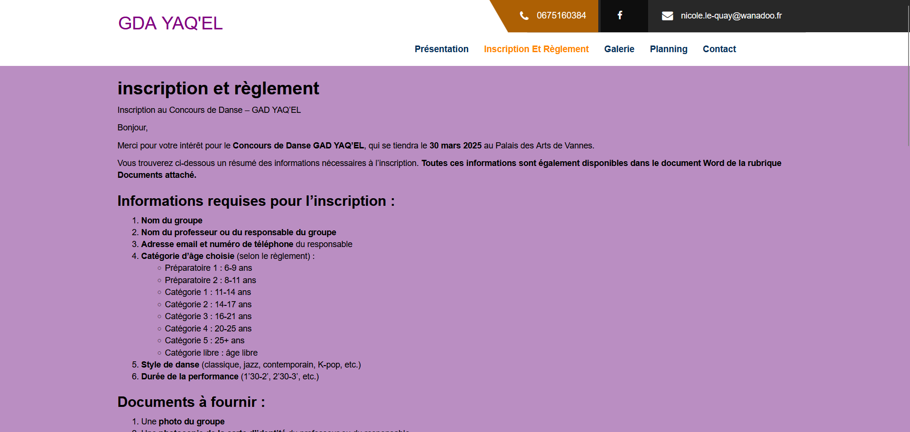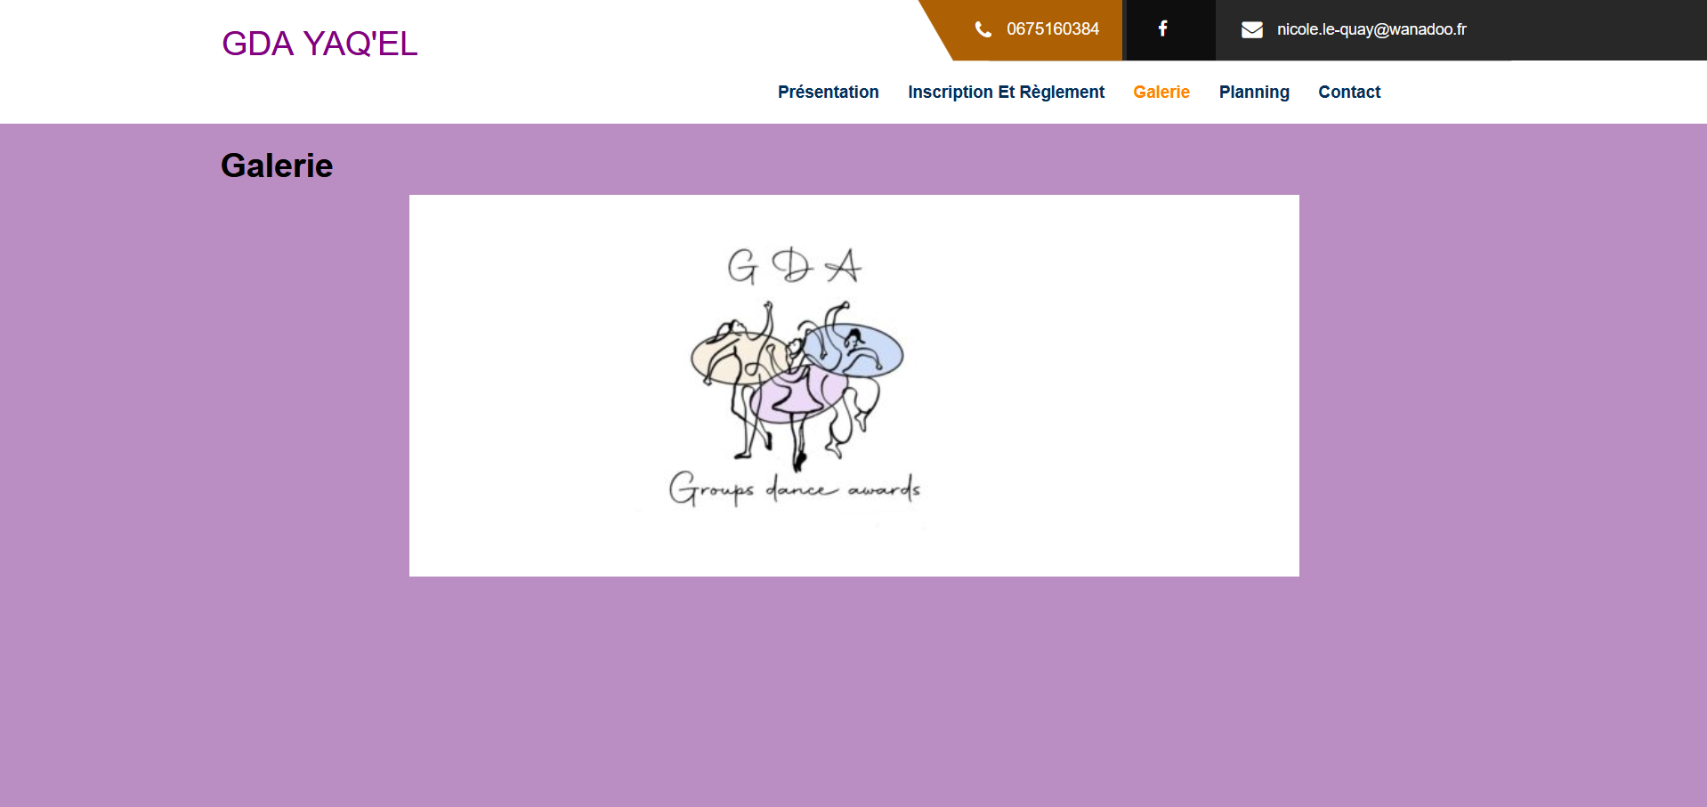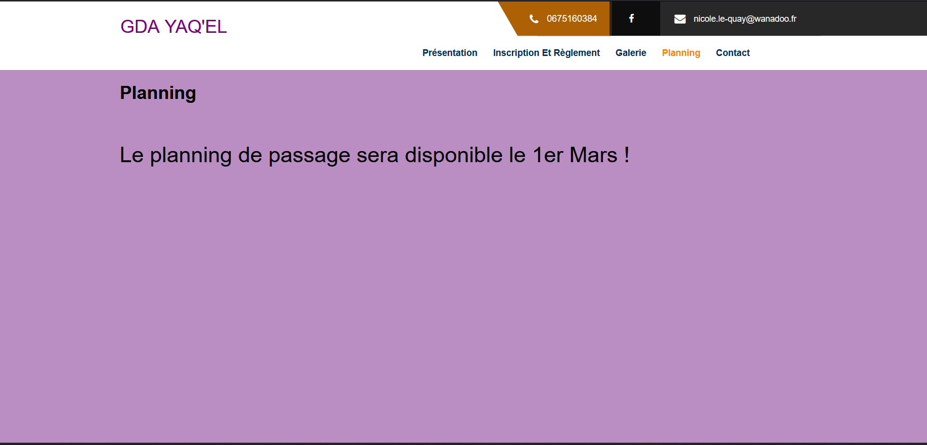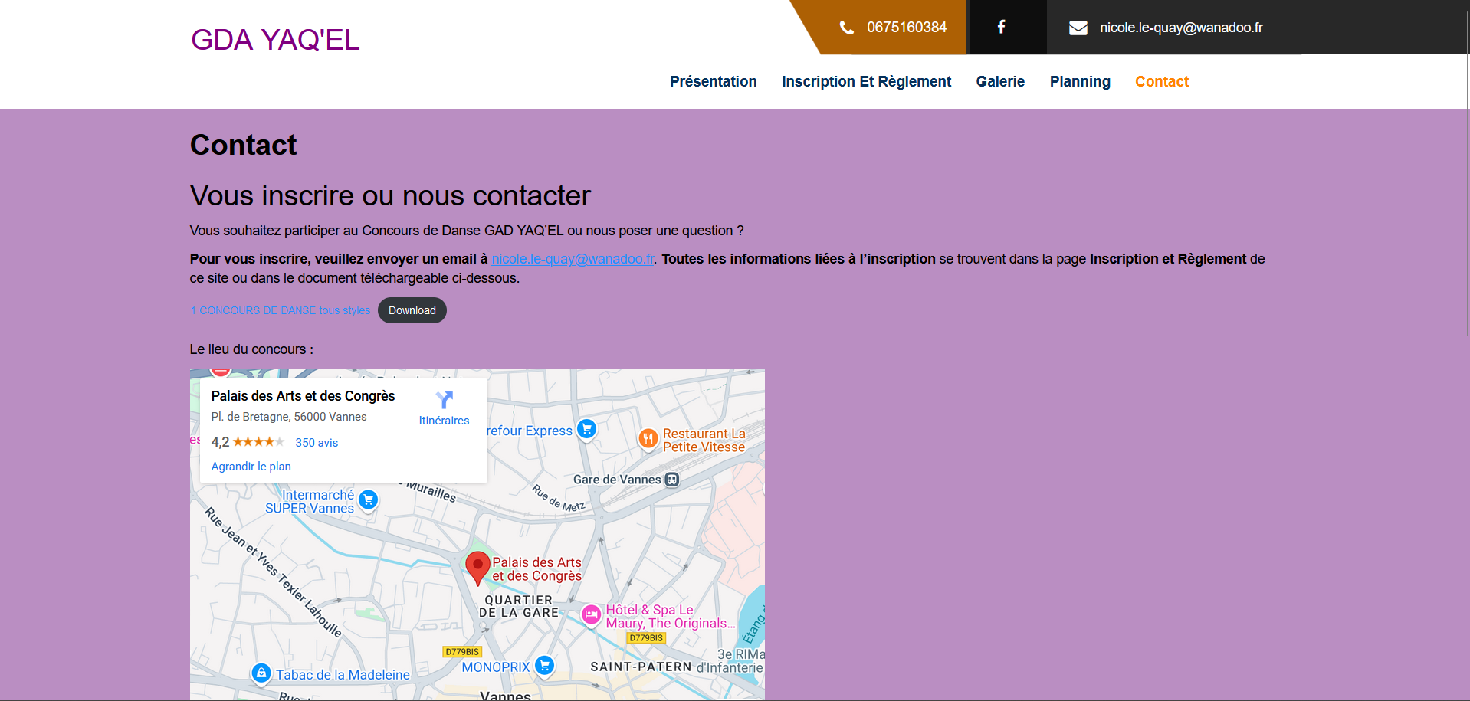

## 8 Mise à disposition du service

Dans le cadre de mon stage, j’ai participé aux différentes étapes de mise à disposition du site **GDA Groups Dance Awards** afin d’assurer son bon fonctionnement et son accessibilité aux utilisateurs.

#### Tests d’intégration et d’acceptation

Avant la mise en ligne, plusieurs tests ont été effectués pour s’assurer du bon fonctionnement du site et de ses fonctionnalités :

* **Tests de compatibilité** : vérification de l’affichage et des fonctionnalités sur différents navigateurs (Chrome, Firefox, Edge) et appareils (PC, tablette, mobile).
* **Tests de performance** : mesure des temps de chargement et optimisation des ressources (compression des images, suppression des scripts inutiles).
* **Tests fonctionnels** : validation du formulaire d’inscription (envoi et réception des données correctes), vérification du bon affichage des images et du règlement.
* **Tests de sécurité** : activation du certificat SSL pour sécuriser les connexions et vérification des permissions pour limiter les accès non autorisés.

#### Déploiement du service

Le site a été déployé sur un serveur OVH afin d’être accessible en ligne. Les étapes du déploiement incluent :

* La configuration de l’hébergement et de la base de données.
* Le transfert des fichiers du site via FTP et la mise en place de WordPress comme CMS.
* La configuration du nom de domaine et des certificats SSL pour assurer une connexion sécurisée.
* La mise en production après validation des tests.

#### Accompagnement des utilisateurs

Pour faciliter l’utilisation du site par les organisateurs et les participants, plusieurs supports ont été mis en place :

* **Documentation utilisateur** : explication des principales fonctionnalités du site (inscription, consultation des photos, accès au règlement).
* **Guide d’administration** : tutoriel sur la gestion des inscriptions et la mise à jour du contenu via l’interface WordPress.
* **Support et assistance** : disponibilité pour répondre aux questions des organisateurs et effectuer d’éventuels ajustements post-déploiement.

# 9 sources utilisées

Mes cours

Chat GPT

La chaine et plus particuliérement la vidéo <https://youtu.be/XWotqRvFa7Y?si=CqUC2zjjVmh5-PL->

[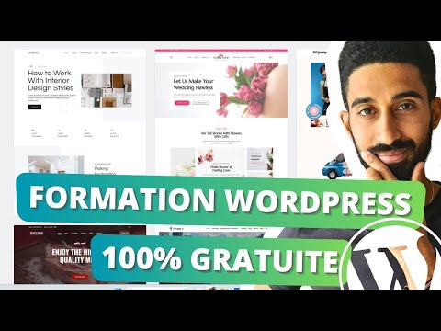](https://youtu.be/XWotqRvFa7Y?si=CqUC2zjjVmh5-PL-)

<https://youtu.be/YPfuXb3rows?si=XFMYnf0EdrWoy0UC>

[](https://youtu.be/YPfuXb3rows?si=XFMYnf0EdrWoy0UC)

<https://youtube.com/playlist?list=PLKoqnv2vTMUOnQn-lNDfT38X9gA_CHxTo&si=FyETQ-9uq-fx97oa>

[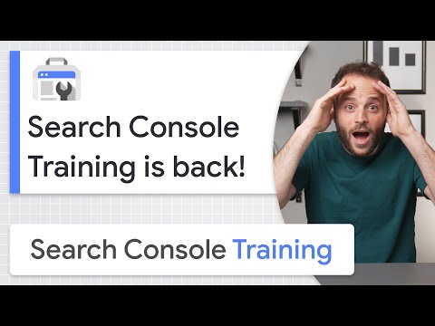](https://youtube.com/playlist?list=PLKoqnv2vTMUOnQn-lNDfT38X9gA_CHxTo&si=FyETQ-9uq-fx97oa)

## 10 Conclusion sur la finalité du stage

Ce stage a été une expérience enrichissante qui m’a permis d’appliquer et de renforcer mes compétences en développement web, en gestion de projet et en référencement. La création et l’optimisation du site **GDA Groups Dance Awards** m’ont offert l’opportunité de travailler sur un projet concret, en prenant en compte les besoins des utilisateurs et les exigences techniques d’un site événementiel.

Grâce à cette mission, j’ai approfondi ma maîtrise de **WordPress**, découvert l’importance du **référencement naturel (SEO)** et amélioré ma capacité à structurer un site de manière claire et fonctionnelle. J’ai également acquis des compétences en **hébergement, déploiement et tests** afin d’assurer la qualité et la performance du service mis en ligne.

Enfin, cette expérience m’a permis de mieux comprendre les attentes des commanditaires et l’importance d’une communication efficace pour assurer la réussite d’un projet web. Ce stage a donc été une étape formatrice et bénéfique pour mon parcours professionnel, me préparant à de futurs défis dans le domaine du développement et du marketing digital.

## 11 Annexes